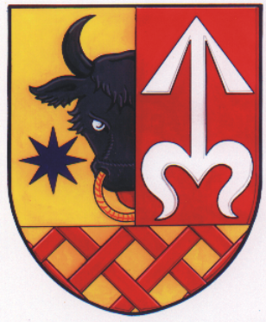
Obecní úřad Dětkovice

Dětkovice 73, 798 04, Tel. 582 370 108, ou.detkovice@email.cz

Stanovení minimálního počtu členů okrskové volební komise

V souladu s ustanovením § 15, písm. c) zákona č. 130/2000 Sb., o volbách do zastupitelstev krajů a změně některých zákonů, ve znění pozdějších předpisů, které se budou konat ve dnech 20. a 21. září 2024 a současně pro volby do Senátu Parlamentu České republiky, které se budou konat ve dnech 20. a 21. září 2024 (I.kolo), případně 27. a 28. září 2024 (II.kolo)

stanovuji minimální počet členů okrskové volební komise

ve volebním okrsku č. 1

6 členů

(počet členů je stanoven včetně zapisovatele)

V Dětkovicích dne 22. 7. 2024

Zdena Hurčíková v.r.
starostka obce

Vyvěšeno dne : 22. 7. 2024

Sňato dne:

